**PPKE BTK 2021. február 23.**

**Beszámoló a 2021-es felvételi kampány PR- és reklámtevékenységéről**

(Különös tekintettel a kiemelt kampányidőszakra: 2020. november 10. - 2021. február 15.)



A 2021-es felvételi kampány PR- és reklámtevékenységét az alábbi bontásban mutatjuk be:

* Honlap
* Események, akciók (nyílt napok, Educatio, online iskolalátogatások)
* Offline megjelenések (nyomtatott reklámanyagok)
* Sajtómegjelenések (online, rádió)
* Fizetett hirdetések (online, rádió)
* Közösségi médiatartalmak (Facebook, Instagram)
* Hírlevél

A 2021-es felvételi kampányt 100%-ban a COVID-19 világjárvány miatt alapvetően megváltozott tartalomfogyasztásra való reagálás és a célcsoportunkat célzó gyökeresen más elérési módszerek határozták meg. A gyülekezési korlátozások, a rendezvényszervezési stop, valamint a középiskolákban bevezetett online oktatás miatt alapvetően eltérő kampányeszközökkel készültünk a középiskolások elérésére, mint a 2020-as kampányban. Domináns lett az online tartalomgyártás, és nagyobb figyelem összpontosult a célcsoportok megfelelő targetálására.

Irány a Pázmány! nevű kampányunk tehát arra összpontosított, hogy a célcsoport elérése mellett valamilyen személyes kötődés, elköteleződés, emlékként továbbvitt élmény is kialakuljon a célcsoport tagjaiban.

1. HONLAP

A kampányra a kari honlapon belül microsite-ot hoztunk létre, amely minden, a végzős középiskolások számára releváns, aktuális információt egy helyre gyűjt. A btk.ppke.hu/nyilt-nap oldal a novemberi nyílt napon élesedett. A kari honlap fejlécét is a kampánynak megfelelően alakítottuk át.

(1. sz. melléklet).

1. ESEMÉNYEK, AKCIÓK
2. Nyílt napok (november 25-26., január 27. 10h-17h között)

Novemberi, két napos online nyílt napunk neve: Irány a Pázmány! Online Interaktív Nyílt Napok. Erre az eseményre **házigazdákat** kértünk fel, Koltay Anna és Molnár Mátyás televíziós műsorvezetőket, volt pázmányosokat. Velük **PR-interjú** is készült, amelyben a Pázmány BTK-n megszerzett tudásról, élményekről beszéltek. Az online térben meglévő **influencer-hatásukat** is kihasználtuk.

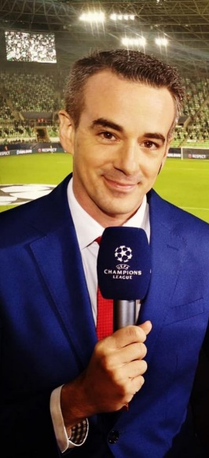

<https://btk.ppke.hu/felvetelizoknek/kivalosagaink/hallgatok/a-diploma-hozta-a-hivatasomat>

<https://btk.ppke.hu/felvetelizoknek/kivalosagaink/hallgatok/a-bolcsesznek-es-a-riporternek-is-a-helyes-kerdeseket-kell-feltennie>

Az eseményen rögzített **stúdióbeszélgetést** adtunk a Facebookon, az érdeklődők élő **chatszobákban** kérdezhették (ld. 2. sz. melléklet) a szakfelelősöket, tanárokat, hallgatókat. A szakos oldalak **videókat, képzések leírását** tartalmazták. A januári nyílt napot a novemberi tapasztalatokat összegyűjtve csak egynaposra terveztük, így egy nagyon intenzív, fókuszáltabb, sok interaktivitást kiváltó eseménysort hoztunk létre. A stúdióbeszélgetést az utókommunikáció során öt részre vágtuk a megszólaló stúdióvendégek szerint, az egyes témákat külön videók formájában osztottuk tovább (másodfelhasználás).

A microsite-unkon a felhasználók által eltöltött idő novemberben a két nap alatt 111 689 másodperc volt, addig ez januárban egyetlen nap alatt 89 874 másodperc volt. A látogatók által a szakos oldalakon eltöltött időről szóló kimutatásunkat ld. a 3. sz. mellékletben. Az oldalakon eltöltött időkimutatásból kiderül, hogy januárban csak 6 olyan szakunk volt, amelynek kiajánlott tartalmai nem vonzottak 1 óránál több érdeklődést. (novemberben ez 13 szak esetében volt).

|  |  |  |
| --- | --- | --- |
| Nyílt napok | egyedi látogatók | chatszoba-látogatók* |
| November | 3515 | 355 |
| Január | 2768 | 404 |

*szakos bontásban lásd 2. sz. melléklet



Novemberben előre felvett, januárban élő stúdióbeszélgetést közvetítettünk, mindkét alkalommal megadva a valós idejű visszacsatolás (kommentelés) lehetőségét. Az *elköteleződést* növelte a kvízjáték, illetve a nyeremények. Az ajándékok átvételét utókommunikációra használtuk, mivel a nyerteseket a tárgyakkal együtt lefotóztuk és az Instagramon, Facebookon beleegyezésük esetén megjelentettük.

|  |  |  |
| --- | --- | --- |
|  | videótartalom elérése* | kommentek |
| November 25-26. | 2076 felhasználó |  |
| Január 27. | 98 felh. (élő közvetítés csúcsnézettség) | 94 |

*az elérés nem azonos a teljes megtekintéssel. Az elérés minimum 3 másodperces megtekintést jelent.

[Youtube-csatornánkra](https://www.youtube.com/channel/UCU4cvq5R9R3Sg4f0bErNzYQ) a kampányidőszakban **60 új videós tartalmat** töltöttünk fel, ezek mindegyike beágyazott videóként megjelent a microsite-on.

Népszerű videóink:

A Pázmányos diploma sok helyen hasznosítható (átvett videó a KKO DiplomaÉrték sorozatából) (11 329 megtekintés) <https://www.facebook.com/286062891432452/posts/3980694715302566>

Kari imázsfilm (11 080 megtekintés) <https://youtu.be/CdZTfe9akCM>

Régészet szakajánló (1090 megtekintés) <https://youtu.be/WTtJYmuAJlk>

Miért és hogyan katolikus a PPKE? (298 megtekintés) <https://youtu.be/HtJqZ-Hakak>

Szociológia szakbemutató: (198 megtekintés) <https://youtu.be/AhDr37F4-VU>

Pszichológia szakbemutató (196 megtekintés) <https://youtu.be/VTU0OuduNrg>

1. Educatio Szakkiállítás (január 21-23.)

A rendhagyó módon online megrendezett Educatio Szakkiállításon való részvételünk egyetemi szintű volt. A virtuális kari standunkon megjelenő, és valamelyik szakunk Zoom-felületen megrendezett ismertetőjét végighallgató érdeklődők száma a három nap alatt 115 volt.

Összességében sokkal kevesebb érdeklődés és interaktivitás volt ezen a felületen, mint azt várni lehetett.

1. Virtuális iskolalátogatások

Velez Vilmos elsőéves mesterszakos politológia hallgató, mint a kampány arca 10 partneri középiskolába jelentkezett be élő Zoom-előadásra. Egyetemet ismertető előadását videón is rögzítettük, hogy előadása tetszőleges időpontban is bejátszható legyen az érettségiző osztályoknak. <https://youtu.be/ySTqx9WXDXc>

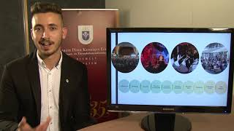

Eddigi megtekintések száma 418, ám tekintetbe kell venni, hogy a videót sokszor osztályok előtt vetítették le.

1. OFFLINE MEGJELENÉSEK

A 2020/2021-es kampányidőszak sajátosságaira való tekintettel a reklámtevékenység elenyésző hányada valósult meg print formában. Ide csak a kari kiadvány elkészülését lehet sorolni. Példányszám: 500.

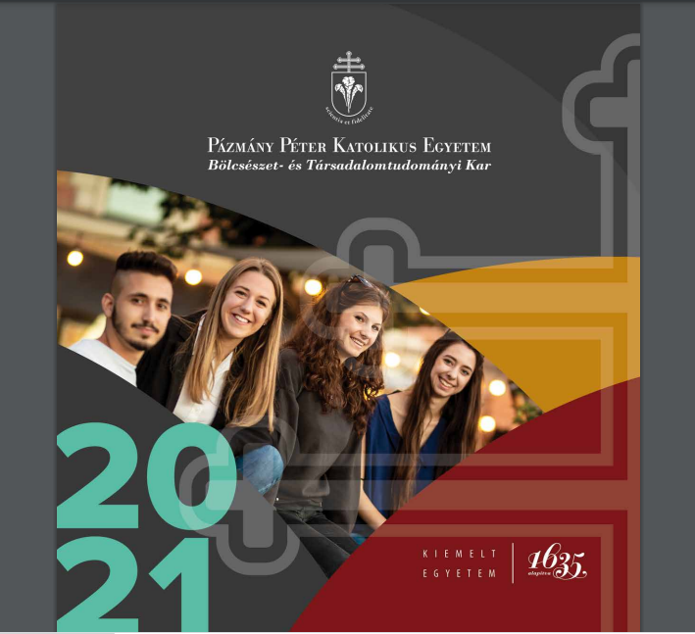

1. SAJTÓMEGJELENÉSEK

Törekedtünk arra, hogy a kampány híre a hírvilágba is eljusson, azaz hogy a médiumok hírként kezeljék a PPKE BTK által nyújtott képzések újdonságait, a nyílt napokat. Az Online Interaktív Nyílt Napjaink felhívásait ennek megfelelően sajtóközlemények formájában juttattuk el a partneri és egyéb orgánumok szerkesztőinek, illetve szerkesztőségeknek. Ezekből több sajtóhír született a Magyar Kurírban.

<https://www.magyarkurir.hu/hirek/online-nyilt-nap-pazmany-btk-n>

<https://www.magyarkurir.hu/hazai/kerdezz-pazmanyos-tanaroktol-az-educatio-kiallitason>

A Karc FM és a Magyar Katolikus Rádió interjú formájában számolt be a BTK képzéseiről.

<https://soundcloud.com/user-17213485/nemesiattila-pazmanybtk-karcfm>

<https://soundcloud.com/user-17213485/dallman-kristof-pazmanykepzesek>

Unilife tematikus portál: <https://unilife.hu/egyetem/20201118-beiskolazasi-rendezvenyek-online-terbe-koltoznek.html>

A Keresztény Élet című hetilap november 23-30. száma címlapon számolt be a novemberi nyílt napokról.

Indirekt sajtómegjelenések:

A sajtókapcsolati és PR munkától független tartalmak jöttek létre:

A Városi Diákfórum élő online előadás segítségével mutatta be egyetemünket. Ebben részt vállalt az EHÖK és a HÖK is. <https://www.kisalfold.hu/kozelet/helyi-kozelet/folytatodik-az-orszagos-online-egyetemvalaszto-10582384/>

1. FIZETETT HIRDETÉSEK
2. RÁDIÓ

Két szövegverzió játszott szerepet a kampányban:

Felvételi előtt állsz? Tanulj a Pázmány Bölcsészet- és Társadalomtudományi Karán! Légy része egy szuper egyetemi közösségnek! [www.btk.ppke.hu](http://www.btk.ppke.hu). Pázmány: a Te egyetemed!

Felvételi előtt állsz? Válassz egy szakot és jelöld első helyen a Pázmány Bölcsészet- és Társadalomtudományi Karát! Légy része egy szuper egyetemi közösségnek és tanulj a legjobb tanároktól Budapesten vagy Esztergomban! Életed legnagyobb kalandja vár! Bővebb információ: [www.btk.ppke.hu](http://www.btk.ppke.hu). Pázmány: a Te egyetemed!

Országos rádió: Magyar Katolikus Rádió (jan. 13.-jan 27.)

<https://soundcloud.com/user-17213485/pazmany-spot-katradiowav>

Petőfi Rádió (jan. 20.- feb. 2.)

<https://soundcloud.com/user-17213485/pazmanybtk_petofiradio_reklamszpot>

Budapest vételkörzete: Rádió 1 (jan 18.-feb 1.)

1. ONLINE MÉDIA

**HVG**

1/1-es print hirdetés a gazdasági hetilap Diploma mellékletében

**eduline.hu**

<https://eduline.hu/prcikk/20210120_Pazmany_ahol_a_piackepes_tudast_adjak>

**magyarkurir.hu** (jan. 20.-26.) minden cikk alján

**777blog.hu** (feb. 9.- 15.) nyitólapon

A banner elhelyezése a nyitólapon, illetve minden cikk alatt egy-egy hét időtartamra.



1. KÖZÖSSÉGI MÉDIA

A **Facebookon** és az **Instagramon** előre meghatározott célcsoport számára juttattunk el üzeneteket: **felhívó, informáló és imázs**-üzenetek születtek a november 10. és február 15. közötti időszakban, két erőteljes és egy alacsonyabb intenzitású időszakra (december közepe-január első hete) súlyozva a három hónapot. Két fajta indítású poszttal operáltunk: **ad** (natív módon a célcsoport számára indított) és **boost** (meglévő posztunk utólagos szponzorálása) A fizetett posztok összesen 1 427 ezer online felhasználót értek el (legalább 3 másodpercre feltűnő tartalmakkal). A posztterv ütemezését ld. az 6., válogatást a fizetett posztokból a 7. illetve a posztok linkjeit a 8. mellékletben lehet megtalálni.

Két videótartalom fizetett hirdetési elemként funkcionált a kampányban:

A 2016-ban készült kari imázsvideónk aktualizálásával, utómunkájával költséghatékony módon sikerült elérni több mint 10 ezer célcsoport-felhasználót a Youtube felületén és közel 2 ezret a Facebookon. <https://youtu.be/CdZTfe9akCM>

A PPKE DiplomaÉrték kampányából kölcsönzött videó is fizetett hirdetésként jutott el a célcsoporthoz: <https://www.youtube.com/watch?v=XCWQoqoOxb8>

A Facebook-oldal követőtábora

A BTK Facebook-oldalát november 10 és február 15 között **170** új felhasználó kezdte követni, így a követői tábor 9490-ról 9660-ra emelkedett. A Facebook által nyújtott riportból kiderül, a célközönség túlnyomó többsége mobileszközön és applikáción keresztül nézte és fogyasztotta tartalmainkat.

A november 10. és február 15. közötti kampányidőszakban a kampány Facebookon folyó részében 329 posztmegosztás volt, ezzel 593 ezer felhasználót értünk el, a fizetett posztokon 6323 kattintás volt és a tartalmak 163 kommentet generáltak.

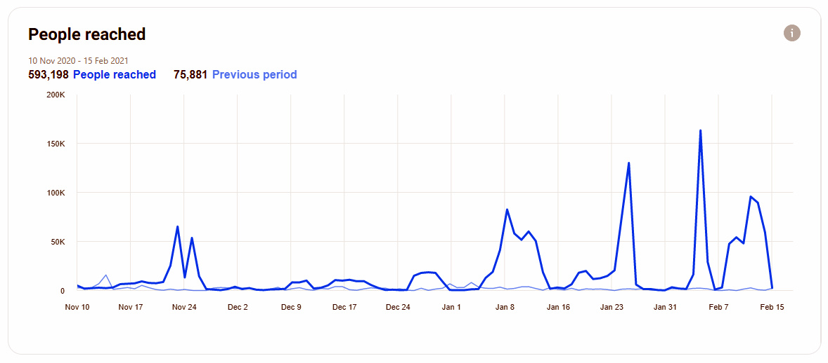

A közösségi médiás aktivitás intenzitása jól kivehető a grafikonból: a november 25-26-i illetve a január 27-i nyílt nap hozta a látogatási csúcsokat. A kampányidőszak végével az egyre intenzívebb kampány is nagyon jól kivetül, az erősödő aktivitás több hullámban emelkedő látogatói számokat hozott január 8. és február közepe között.

1. HÍRLEVÉL

Partneri középiskoláinknak szóló időszaki hírlevelet állítottunk össze a nyílt napokhoz igazítva. Tartalma:

* Egyetemet bemutató videóink (ld II./3. pont illetve VI.)
* Nyílt napi microsite-unk ajánlása linkkel
* Közösségi médiaoldalaink linkjei

MELLÉKLETEK

1. sz. melléklet

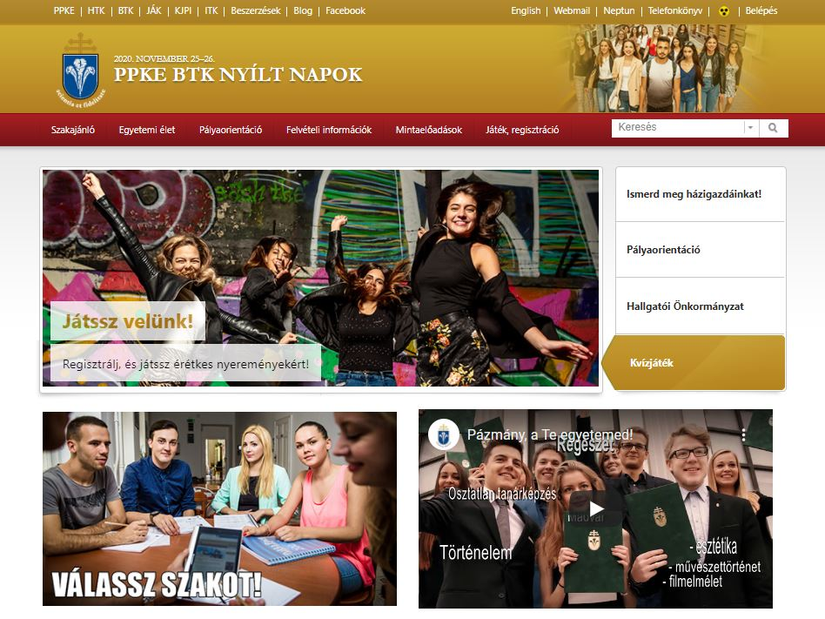2. sz. melléklet

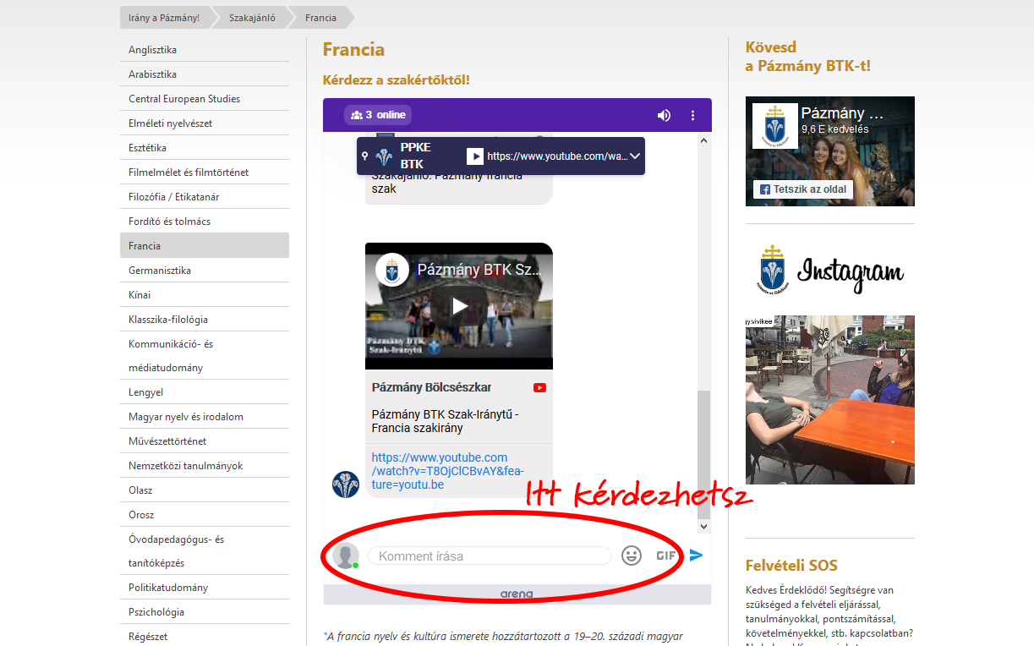

3. sz. melléklet

|  |  |  |
| --- | --- | --- |
|  | **Üzenetek száma 2020.11.25-26.** | **Üzenetek száma 2021.01.27** |
| **Anglisztika** | 22 | 36 |
| **Arabisztika** | 0 | 0 |
| **Central European Studies** | 0 | 5 |
| **Elméleti nyelvészet** | 3 | 22 |
| **Esztétika** | 0 | 0 |
| **Filmelmélet és filmtörténet** | 1 | 19 |
| **Filozófia / Etikatanár** | 1 | 9 |
| **Fordító és tolmács** | 26 | 1* |
| **Francia** | 1 | 26 |
| **Germanisztika** | 12 | 6 |
| **Kínai** | 2 | 5 |
| **Klasszika-filológia** | 1 | 1 |
| **Kommunikáció- és médiatudomány** | 20 | 49 |
| **Lengyel** | 5 | 4 |
| **Magyar nyelv és irodalom** | 31 | 30 |
| **Művészettörténet** | 3 | 11 |
| **Nemzetközi tanulmányok** | 11 | 28 |
| **Olasz** | 25 | 18 |
| **Orosz** | 7 | 1 |
| **Óvodapedagógus- és tanítóképzés** | 1 | 19 |
| **Politikatudomány** | 18 | 33 |
| **Pszichológia** | 27 | 54 |
| **Régészet** | 6 | 17 |
| **Spanyol** | 3 | 12 |
| **Szociálpedagógia** | 79 | 17 |
| **Szociológia** | 17 | 15 |
| **Tanárképzés** | 33 | 58 |
| **Történelem** | 0 | 0 |
| összes üzenet | 355 | 404 |

4. sz. melléklet

Novemberi nyílt nap

|  |  |
| --- | --- |
| Szak neve | A látogatók által a szakos oldalon eltöltött össz idő |
| Pszichológia | 39567 (11 ó) |
| Kommunikáció és médiatudomány | 35578 |
| Szociálpedagógia | 21817 (6 ó) |
| Történelem | 15725 |
| Nemzetközi tanulmányok | 13964 (3ó 45p) |
| Szociológia | 13523 |
| Politikatudomány | 11709 |
| Anglisztika | 11659 (3ó 10p) |
| Kínai | 9549 |
| Tanárképzés | 8965 |
| Régészet | 8700 |
| M. nyelv és irod. | 6632 |
| Spanyol | 5120 (1ó 25p) |
| Fordító-tolmács | 4356 |
| Germanisztika | 4144 (1 ó 9 p) |
| Óvodaped. és tanítóképz. | 3503 (57 p) |
| Olasz |  |
| Elméleti nyelvészet |  |
| Klasszika-filológia |  |
| Filmelmélet és filmtörténet |  |
| CE Studies |  |
| Filoz-etikatanár |  |
| Esztétika |  |
| Művtöri |  |
| Orosz |  |
| Francia |  |
| Arabisztika |  |
| Lengyel | 1604 (25p) |

Januári nyílt nap

|  |  |
| --- | --- |
| Szak neve | A látogatók által a szakos oldalon eltöltött össz idő |
| Pszichológia | 40913 (11 ó 20p) |
| Anglisztika | 29618 (8ó 15p) |
| Tanárképzés | 29212 (8 ó 10p) |
| Kommunikáció és médiatudomány | 21114 (5 ó 55p) |
| Nemzetközi tanulmányok | 19745 (5ó 30p) |
| M. nyelv és irod. | 15566 (4ó 20p) |
| Politikatudomány | 14830 (4 ó 6 p) |
| Fordító-tolmács | 14134 (4 ó) |
| Történelem | 12035 (3 ó 20p) |
| Régészet | 7239 (2 ó) |
| Filmelmélet és filmtörténet | 6647 (1 ó 48 p) |
| Olasz | 6219 (1 ó 45p) |
| Szociológia | 5413 (1 ó 30p) |
| Óvodaped. és tanítóképz. | 5010 (1 ó 24p) |
| Kínai | 4452 (1 ó 15 p) |
| Szociálpedagógia | 3811 (1 ó 3 p) |
| Orosz | 3615 (1 ó) |
| Francia | 3518 (59 p) |
| Germanisztika |  |
| Spanyol |  |
| Művtöri |  |
| Filoz-etikatanár |  |
| Elméleti nyelvészet |  |
| Esztétika |  |

5. sz. melléklet

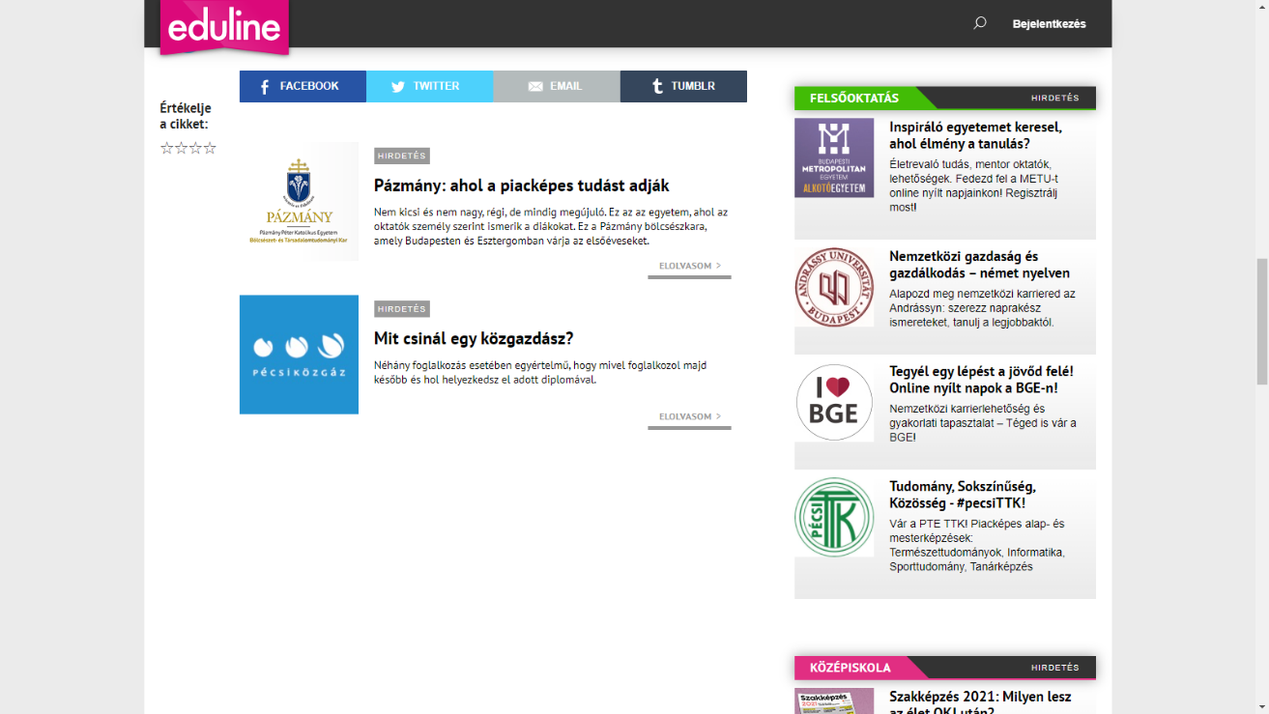

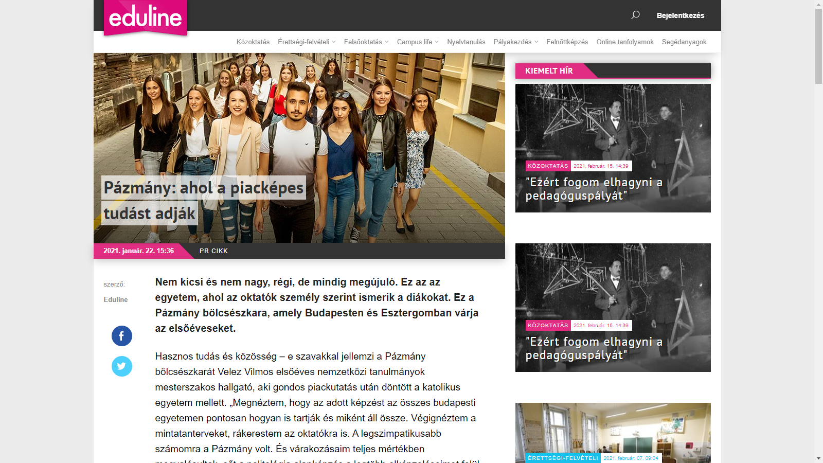

6. sz. melléklet

8. sz. melléklet

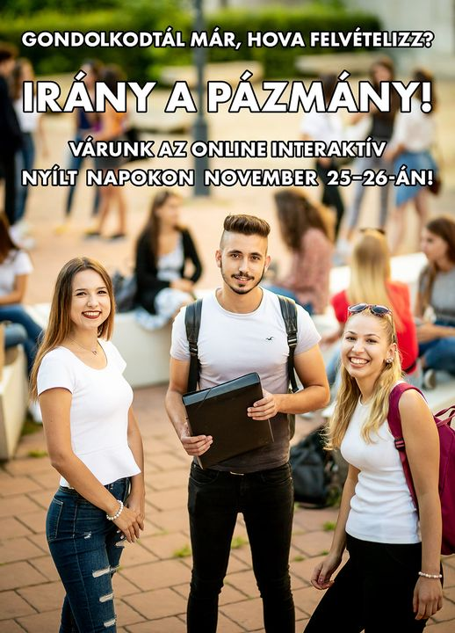 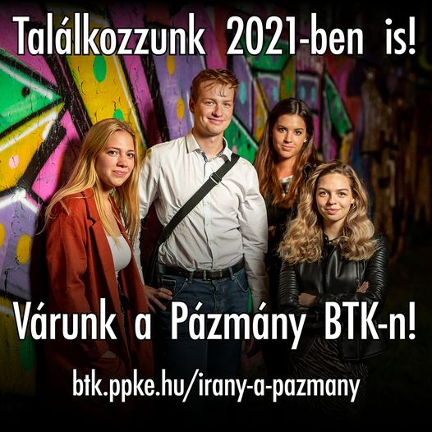 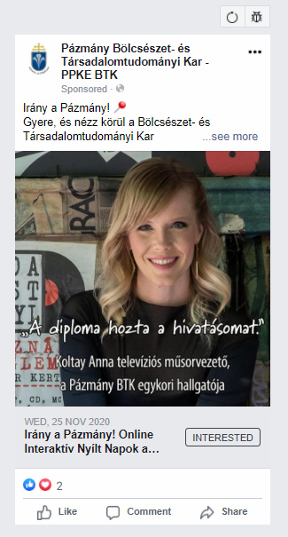 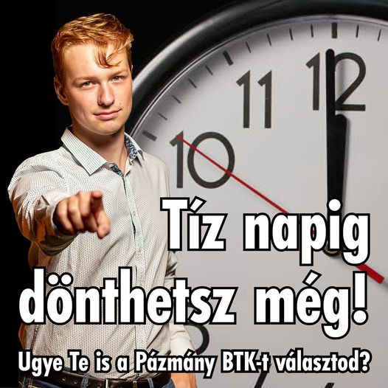

9. sz. melléklet

* nov. 17 (boost): <https://www.facebook.com/ppkebtk/posts/3735252786513428>
* nov. 20 (boost): <https://www.facebook.com/ppkebtk/posts/3763143333724373>
* nov. 23: <https://www.facebook.com/286062891432452/posts/3772448979460475?dco_ad_id=6218489755370> illetve <https://fb.me/2NHID4wJ4cH8fwG> )
* nov. 25: <https://www.facebook.com/286062891432452/posts/3778257468879626?dco_ad_id=6218837707170>
* dec. 10 (boost): <https://www.facebook.com/ppkebtk/posts/3816589405046432>
* dec. 15: <https://www.facebook.com/286062891432452/posts/3832053873499985>
* dec. 27: <https://www.facebook.com/286062891432452/posts/3839289416109764>
* jan. 5 (boost): <https://www.facebook.com/ppkebtk/posts/3802354059803300>
* jan. 8: <https://www.facebook.com/286062891432452/posts/3892298240808881>
* jan. 11: <https://www.facebook.com/286062891432452/posts/3900729549965750?dco_ad_id=6225807431970>
* jan. 18 (event): <https://fb.me/1Iip2Zic8qWGjUK>
* jan. 22 (event): <https://fb.me/1Qc7S3BV0rZ8ekM>
* jan. 25: <https://www.facebook.com/286062891432452/posts/3939178536120851>
* feb. 4: <https://www.facebook.com/286062891432452/posts/3965690393469665>
* feb. 9: <https://www.facebook.com/286062891432452/posts/3978414102197294>
* feb. 12 (videó): <https://www.facebook.com/286062891432452/posts/3980694715302566>
* feb. 12: <https://www.facebook.com/286062891432452/posts/3986033594768678>